黄石港区城市管理执法局2019年决算公开
黄石港区城市管理执法局2019年决算公开
目 录
第一部分:部门基本情况
一、部门主要职责
二、部门决算单位构成
第二部分: 部门2019年部门决算表
一、收入支出决算总表（表1）
二、收入决算表（表2）
三、支出决算表（表3）
四、财政拨款收入支出决算总表（表4）
五、一般公共预算财政拨款支出决算表（表5）
六、一般公共预算财政拨款基本支出决算表（表6）
七、一般公共预算财政拨款“三公”经费支出决算表（表7）
第三部分：部门2019年部门决算情况说明
一、预算执行情况分析
二、关于“三公”经费支出说明
三、关于机关运行经费支出说明
四、关于政府采购支出说明
五、关于国有资产占用情况说明
第四部分：名词解释

2019年部门决算
第一部分 部门概况
（一）主要职责
黄石港区城市管理执法局贯彻落实党中央关于城市管理工作的方计政策和决策部署，落实区委工作要求，在履行职责过程中坚持和加强党对城市管理工作的集中统一领导。主要职责是：
（一）市城市管理局下放的城市管理职能整体划入；
（二）区建设管理局城市管理方面的职能调整到区城市管理局。
（三）研究制定区城市管理和市容环卫年度工作计划及实施细则，参与编制城市维护资金的使用计划。
（四）负责行使市容环境卫生管理方面法律、法规、规章规定的行政处罚权，强制拆除不符合城市容貌标准、环境卫生标准的建筑物或设施。
（五）负责行使城市绿化管理方面法律、法规、规章规定的行政处罚权。
(六）负责行使市政公用管理法律、法规、规章规定的行政处罚权。
（七）负责行使规划批准临时建设项目、居民（村民）及个人违规建设建筑物、构筑物及其他城乡规划管理方面法律、法规、规章规定的行政处罚权。
（八）负责行使环境保护方面法律、法规、规章规定的行政处罚权：对商业经营、建筑施工及其他社会生活噪声污染的行政处罚权；对城区街道及居民区饮食服务业使用原煤等非清洁燃料和油烟污染的行政处罚权；在人口稠密地区进行焚烧油毡、橡胶、塑料、皮革、垃圾以及其他产生有毒有害烟尘和恶臭气体物质的行政处罚权。
（九）负责行使工商行政管理方面的对无固定经营地点的无照商贩的行政处罚权。
（十）负责辖区次干道、背街小巷的门店招牌、门楼改造、占道宣传促销的审批和执法管理工作。
（十一）负责道路抛洒执法管理和城区建筑垃圾管理执法职能。
（十二）负责区城市管理委员会日常工作。
（十三）负责城管执法队伍的建设、业务培训、法制宣传工作；负责城市管理执法案件的应诉工作；
（十四）负责城区主次干道清扫保洁、垃圾清运工作，及门前三包管理；负责环卫服务市场化运作的监管和招投标工作，负责城市管理和市容环境卫生方面的科学技术的研发和应用；负责编报城市环卫基础设施建设计划并组织实施；负责环卫设施、设备的维护及安全运行监督管理。
（十五)负责指导、协调、督促相关部门及社区做好城市管理、市容环境卫生、门前三包工作；负责对各责任单位落实违法违章建筑巡管控情况的考核工作，协调查处违法建
筑中的突出问题。
（十六)建立区“数字城管”和城市管理信息网络系统，承办、分办市“数字化”城管指挥中心下派的批示件、任务、通知等。
（十七)完成上级交办的其他任务。
（十八）职能转变。
（十九）有关职责分工。
（二）单位基本信息(机构设置等)
机构情况
2012年11月8日，市编办印发《关于市区城管执法体制和人员编制调整等问题的通知》（黄编办发[2012]69号），设立黄石港区城市管理局。
2012年4月，黄石港区委组织部印发文件，成立中共黄石港区城市管理局委员会。
2013年3月，开发区花湖地区社会管理事务整体移交，花湖市容中队并入我局管理，花湖控违中队由花湖街办管理。
2019年3月，因机构改革，我局改名为黄石港区城市管理执法局。
2019年5月，根据《黄石港区做强做实街道，构建新型新型条块关系试点改革方案》，黄石港中队下派至黄石港街道办事处，改名为黄石港街道城管执法中队。
2019年7月，根据《黄石港区全面推进城市管理执法体制改革实施方案》，我局执法体制改革全面落地，沈家营中队下派到沈家营街道办事处，改名为沈家营街道城管执法中队；胜阳港中队下派到胜阳港街道办事处，改名为胜阳港街道城管执法中队；花湖中队下派到花湖街道办事处，改名为花湖街道城管执法中队。
（三）人员情况
我局为参公管理事业单位，编制52人，现在编在岗人员41人，工勤人员2人。2019年2月退休1人（胡洪兵），8月份退休1人（张永萍）；8月份调出1人（左欢明，）2019年11月调进工勤人员2人（张家军、蔡培）

第二部分：部门2019年部门决算表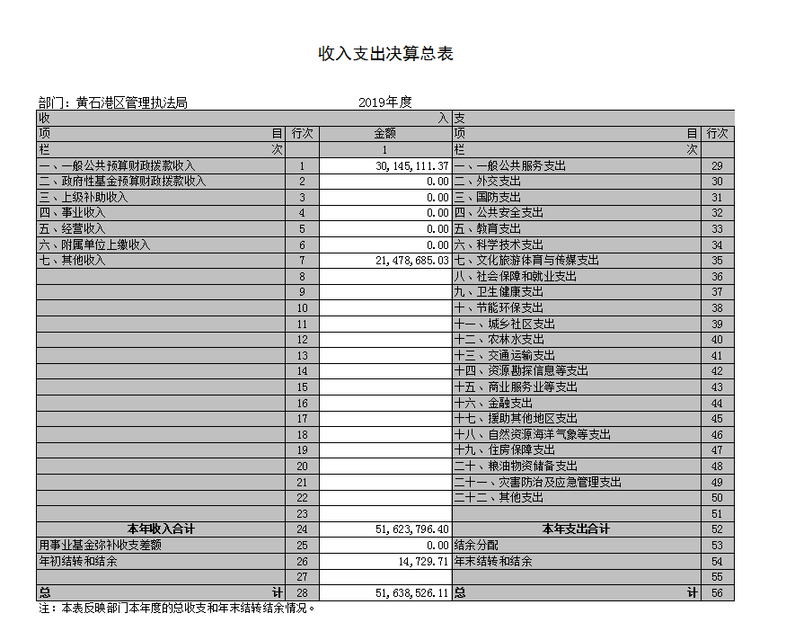
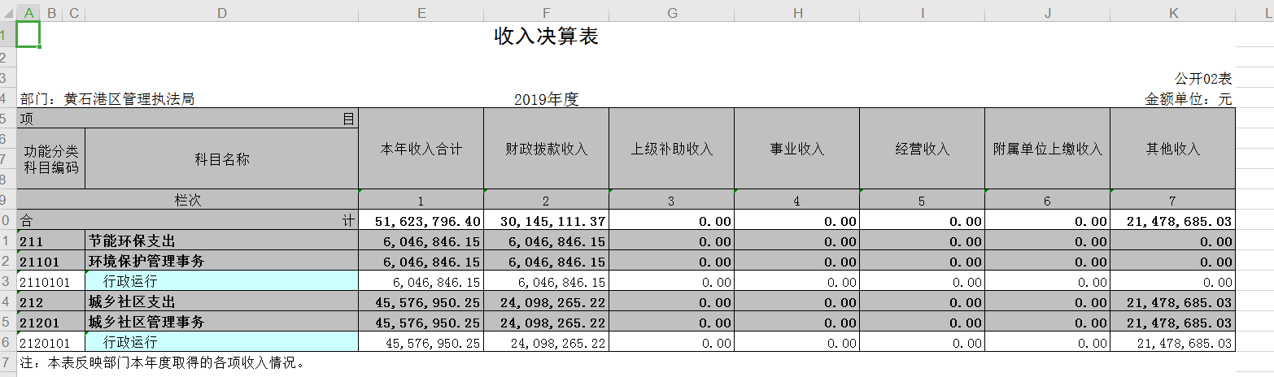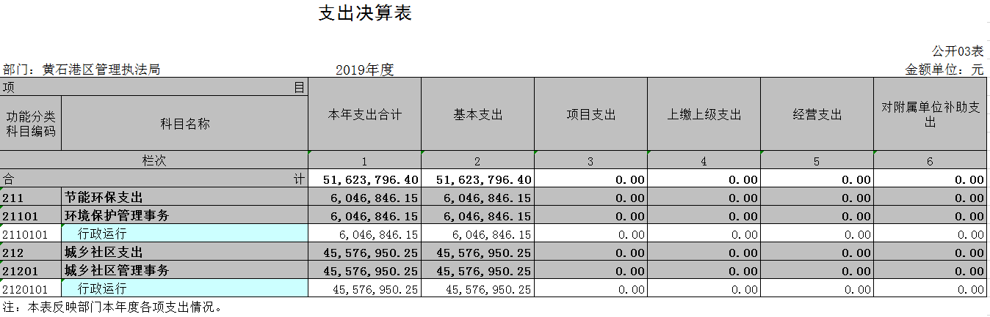

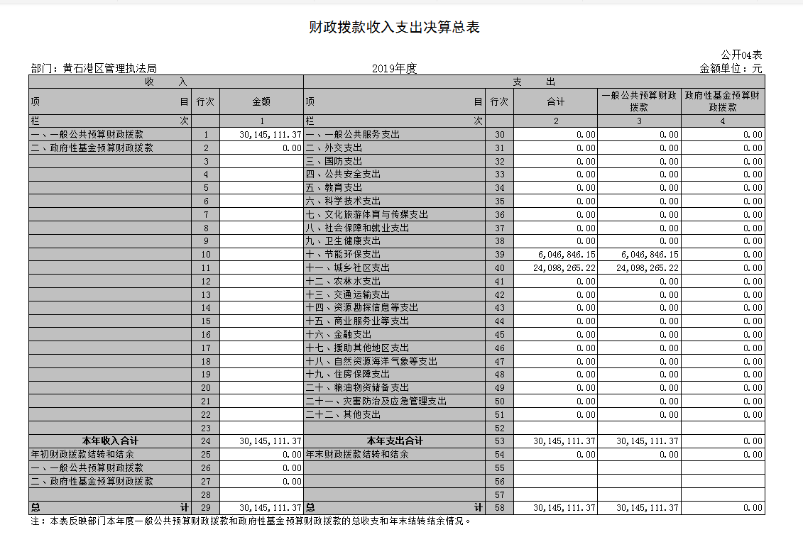
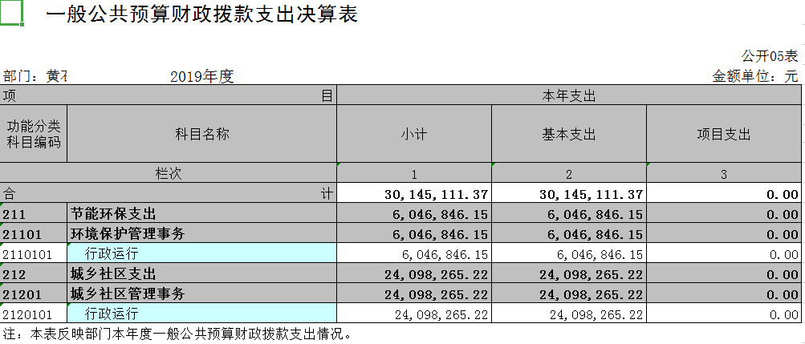

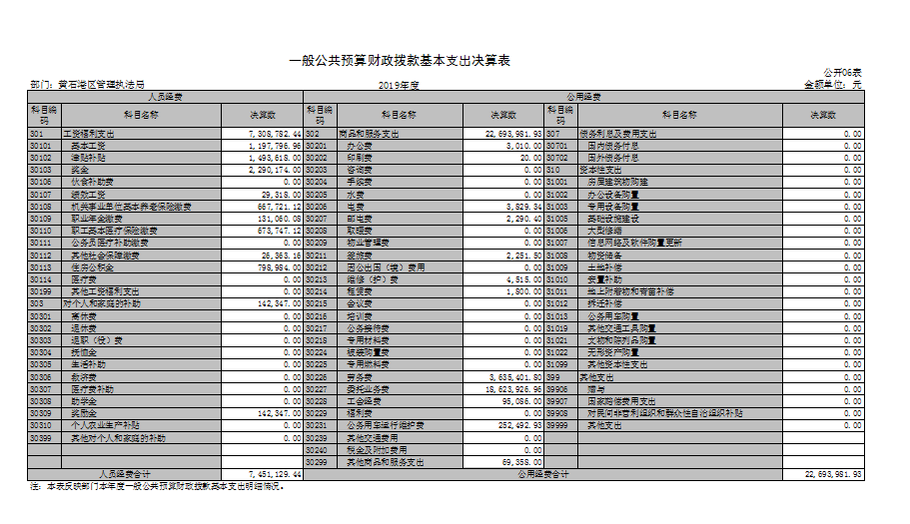

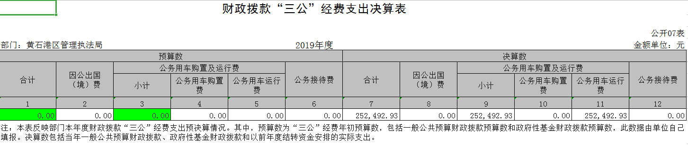

政府性基金预算财政拨款收入支出决算表
公开08表
部门：黄石港区城管执法局 |  |  |  |  |  |  | 金额单位：万元
项目 |  | 年初结转和结余 | 本年收入 | 本年支出 |  |  | 年末结转和结余
功能分类科目编码 | 科目名称 |  |  | 小计 | 基本支出 | 项目支出
栏次 |  | 1 | 2 | 3 | 4 | 5 | 6
合计
注：本表反映部门本年度政府性基金预算财政拨款收入、支出及结转和结余情况。

第三部分 2019年部门决算情况说明
（一）预算执行情况分析
2019年财政收入预算执行数5103839元，其中人员经费4180015元，公用经费923824元, 2019年财政收入预算执行数5103839元，其中人员经费4180015元，公用经费923824元, 2018年财政收入预算执行数2730000元，其中人员经费2634467元，公用经费95533元, 2018年财政支出预算执行数2730000元，其中人员经费2634467元，公用经费95533元,2019年收入预算数执行比上年增加2373839元， 2018年支出预算数执行比上年增加2373839元。
1、收入支出与预算对比分析
2019年全年总收入51623796.4元,其中财拔款决算收入30145111.37元,其它收入21478685.03元, 2019年全年决算总支出51623796.4元,其中财拔款决算支出30145111.37元,其它资金支出21478685.03元,2019年财政预算数5103839元，财拔决算比预算多25041272.37元,幅度为490.64%,原因黄石港区城管局业务量增加。
2、收入支出结构分析
1、2019年全年总收入51623796.4元,其中财拔款决算收入30145111.37元,其它收入21478685.03元
2、2019年全年决算总支出51623796.4元,其中财拔款决算支出30145111.37元,其它资金支出21478685.03元，支出按以下分类说明：
（1）支出功能分类：51623796.4元;其中城乡社区支出45576950.25元，节能环保支出6046846.15元。
（2）支出性质分类：51623796.4元，其中人员经费7562548.34元，公用经费44061248.06元;
(3)支出经济分类：51623796.4元，其中工资福利支出 71411316.84元，商品服务支出44046249.06元，对个人和家庭的补助支出 151231.5元，资本性支出14999元。
3、支出按经济分类科目分析
（1）2019年全年总支出：51623796.4元，其中工资福利支出 71411316.84元，商品服务支出44046249.06元，对个人和家庭的补助支出151231.5元，其它资本性支出14999元。
（二）关于“三公”经费支出说明
2019年“三公”经费决算总支出252492.93，其中：
公务车运行维护费252492.93元，年初预算数300000元，决算数比预算数减少47507.07元，减少幅度为减少15.84%；公务接待费0元，年初预算数0元，决算数比预算数增加0元，增长幅度为0%；因公出国（境）费0元，预算数0元，决算数比预算数增加0元，增长幅度为0%；
2018年“三公”经费决算总支出251460.41元，其中：公务车运行维护费251460.41元，年初预算数0元，决算数比预算数减少0元，减少幅度为0；公务接待费0元，年初预算数0元，决算数比预算数增加0元，增长幅度为0%；因公出国（境）费0元，预算数0元，决算数比预算数增加0元，增长增长幅度为0%；
（三）关于机关运行经费支出说明
2019年机关运行经费支出22693981.93元, 2018年机关运行经费支出13783716.17元,同比上年增加8910265.76元，同比上年增加64.64%，原因是黄石港区城管局业务增加。
（四）关于政府采购支出说明
2019年政府采购总支出142095元，其中政府采购货物支出2810元，政府采购工程支出0，政府采购服务支出139285元。
（五）关于国有资产占用情况说明
截至2019年12月31日，本单位共有车辆16辆，其中领导干部用车0辆，一般公务用车0辆，一般执法执勤用车16辆，特种专业技术用车0辆，其它用车0辆。
2018年12月31日，本单位共有车辆16辆，其中领导干部用车0辆，一般公务用车0辆，一般执法执勤用车16辆，特种专业技术用车0辆，其它用车0辆。2019年与2018年无变化。

第四部分 名词解释
（一）财政拨款（补助）：指省级财政当年拨付的资金。
（二）事业收入：指事业单位开展专业业务活动及其辅助活动取得的收入。
（三）其他收入：指预算单位在“财政拨款补助收入”、“事业收入”、“经营收入”以外取得的收入。
（四）上年结转：指以前年度尚未完成、结转到本年仍按原规定用途继续使用的资金。
（五）基本支出：指为保障机构正常运转、完成日常工作任务而发生的人员支出和公用支出。
（六）项目支出：指为完成特定的行政工作任务或事业发展目标，在基本支出之外发生的各项支出。
（七）“三公”经费：指用财政拨款安排的因公出国（境）费、公务接待费和公务用车购置及运行费。其中，因公出国（境）费，指单位工作人员公务出国（境）的住宿费、旅费、伙食补助费、杂费、培训费等支出；公务接待费，指单位按规定开支的各类公务接待（含外宾接待）支出。公务用车购置及运行费，指单位公务用车购置及租用费、燃料费、维修费、过路过桥费、保险费、安全奖励费用等支出。
（八）行政运行（项）：指机关和实行公务员法管理事业单位用于保障机构正常运转的基本支出。

